昆明理工大学2015级硕士研究生
《数理统计》试卷A
满分100分 考试时间：2小时30分钟
学院：＿＿＿＿专业：＿＿＿＿学号：＿＿＿＿姓名：＿＿＿＿
题号 | 一 | 二 | 三 | 四 | 五 | 六 | 七 | 总分 | 评卷人
得分
各位考生请注意：试题中的所有分位数是下侧分位数。
一、填空题（每空4分，共计40分）
1. 设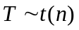，则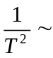 .
2. 设是来自总体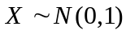的样本.则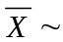_______ ， 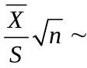______ ___， 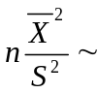_____ _____.
3. 设总体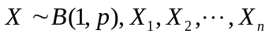为总体的样本，则参数的有效估计量

为 ，其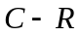下界为 ．
4. 设为来自总体的样本，且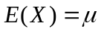,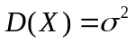.和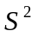分别为样本均值与样本方差，若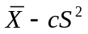为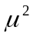的无偏估计量，则 .
5. 某种产品的废品率为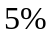，采用某种技术革新后，对产品的样本进行检验，检验这种产品的废品率是否有所降低，取显著水平为，则此问题的原假设与备择假设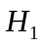为 ，犯第一类错误的概率为 ．
6. 正交表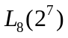中,其中数字“8” 表示 ．
二.（10分）总体的分布函数为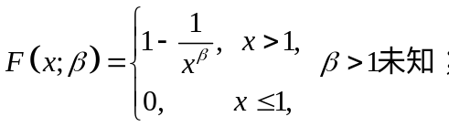是来自总体的样本， 求（1）的矩估计量；（2）的最大似然估计量.
三.（10分）从某学校中随机地抽查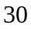名男同学和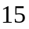名女同学的身高，以估计男、女同学身高之差。经测量，男同学身高的平均值为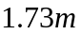，标准差为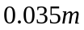; 女同学身高的平均值为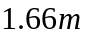，标准差为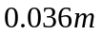.试求男、女学生身高期望值之差的置信水平为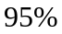的置信区间.假定男、女生身高均服从方差相等的正态分布.（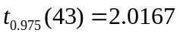）
四．（15分）检查产品质量时，每次抽取个产品检验，共抽取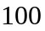次，得下表：
次品数 | 0 | 1 | 2 | 3 | 4 | 5 | 6 | 7 | 8 | 9 | 10
频数 | 35 | 40 | 18 | 5 | 1 | 1 | 0 | 0 | 0 | 0 | 0
问次品数是否服从二项分布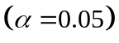？（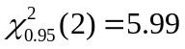,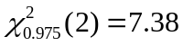）

五．（15分）假设儿子的身高（）与父亲的身高（）适合一元线性回归模型，测量了10对父子身高（英寸）：如下
 | 1 2 3 4 5 | 6 7 8 9 | 10
 | 60 62 64 65 66 | 67 68 70 72 | 74
 | 63.6 65.2 66 65.5 66.9 | 67.1 67.4 63.3 70.19 | 70
（所需数据
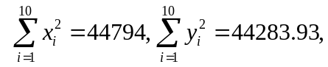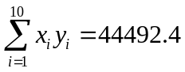）
（1）建立关于的回归方程；
（2）对线性回归作假设检验；（）
（3）给出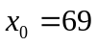时，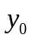的预测值.
六．（10分）某公司为了研究三种内容的广告宣传对某种大型机械销售量的影响，他们进行了调查统计。经广告以不同的内容广泛宣传后，按机会的广告上的订购数计算，一年四个季度的销售量情况如下表（单位：台）

广告类型 | 季 度
广告类型 | 一 | 二 | 三 | 四
 | 163  184  206 | 176  198  191 | 170  179  218 | 185  190  224

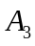
表中是强调运输方便性的广告；是强调节省燃料经济性的广告；是强调噪音低的优良性广告。试判断新闻广告的类型对该种机械的销售量是否有显著性影响？若影响显著，哪种广告内容比较好？(

